|  |  |
| --- | --- |
| **DOKUMENTASI EKSTERNAL**  External Documentation |  |
| **[TUGAS PROYEK]**  **[*Assignment / Project*]** |
| **COMP6176 - Human and Computer Interaction**  ***Subject*** |
| SEMESTER GENAP 2019/2020 ***[Odd/Even/Compact] Semester Year 9999/9999*** |

## Judul Proyek

*[Assignment / Project]**Title*

* **Fancy Art Gallery**

## Pendahuluan

*Introduction*

* **INTRODUCTION**

Kami membuat website ini dengan pendekatan konsep modern dengan bantuan animasi animasi seperti ease in, zoom in, fade down, slide up. Pada setiap page dari website in juga terdapat background yang merupakan gradasi dari warna putih ke warna primer kita agar menambahkan kesan estetis yang membuat website ini nyaman untuk dilihat. 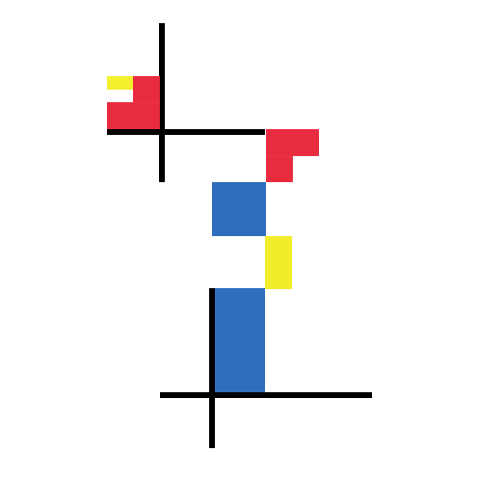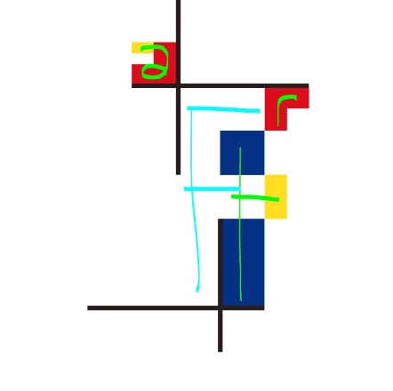

Logo kami terbentuk dari tulisan Fancy Art dengan style ala Mondrian. Dengan pilihan warna merah, kuning, dan biru, yang merupakan warna primer.

## Dokumentasi

*Report / Documentation*

* **REPORT / PRINT SCREEN & DESCRIPTION**
  + **DETAIL 1**
  + **DETAIL 2**
* **Home**

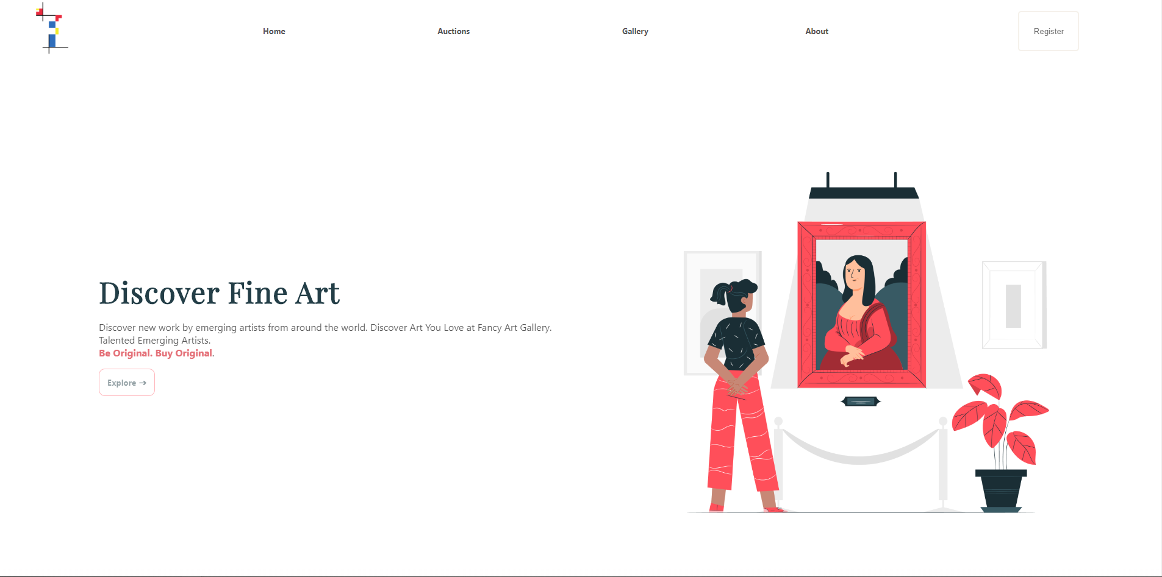

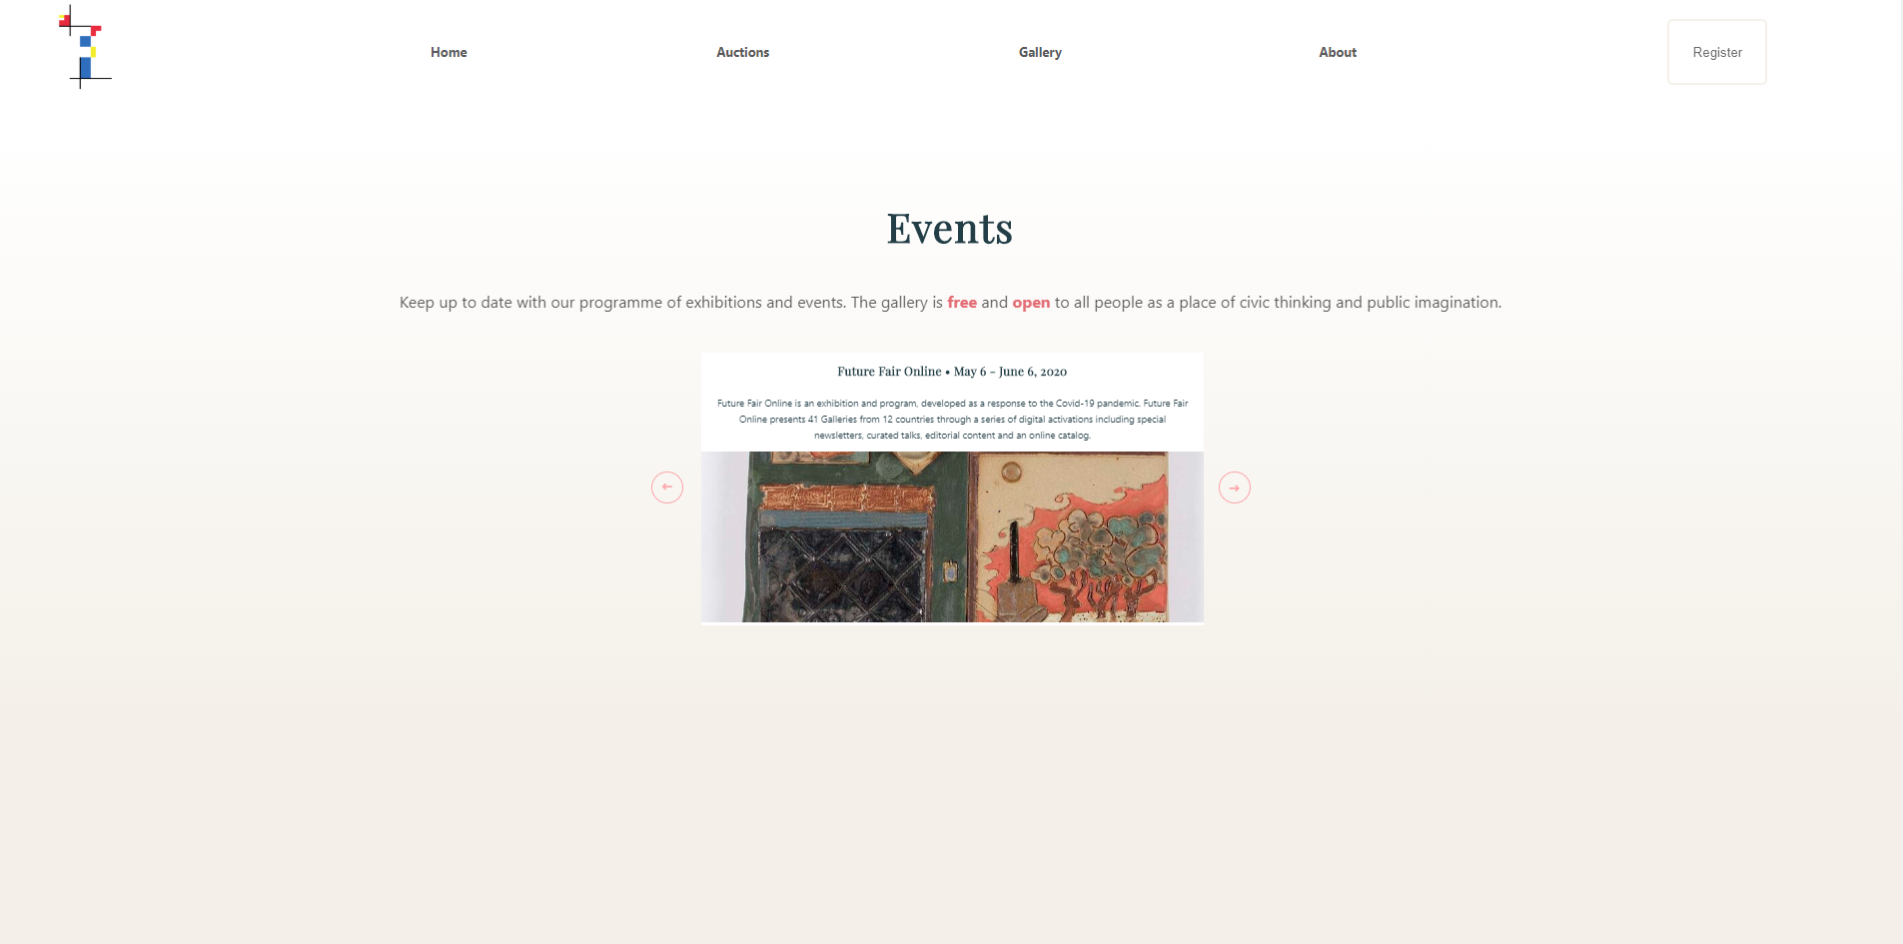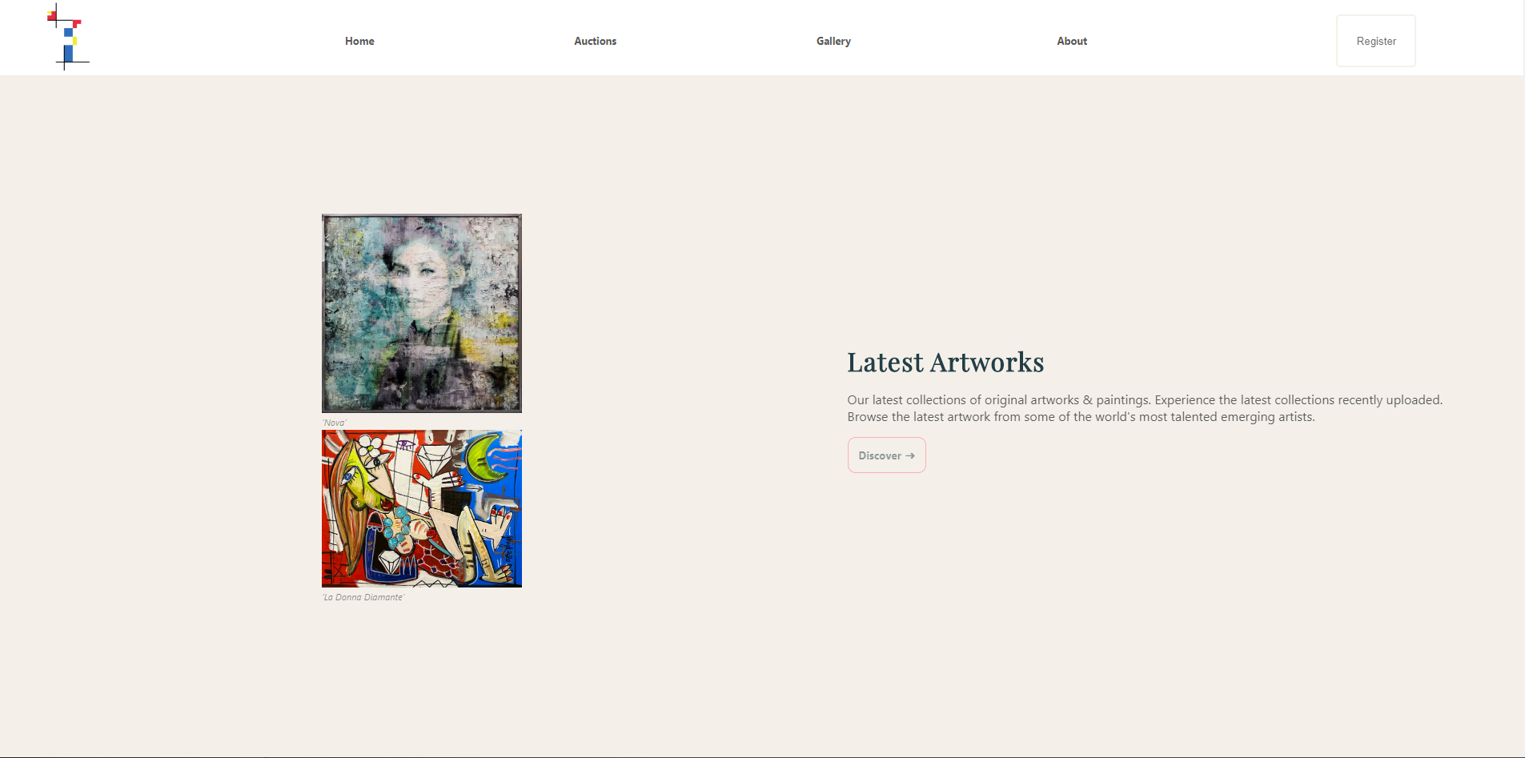

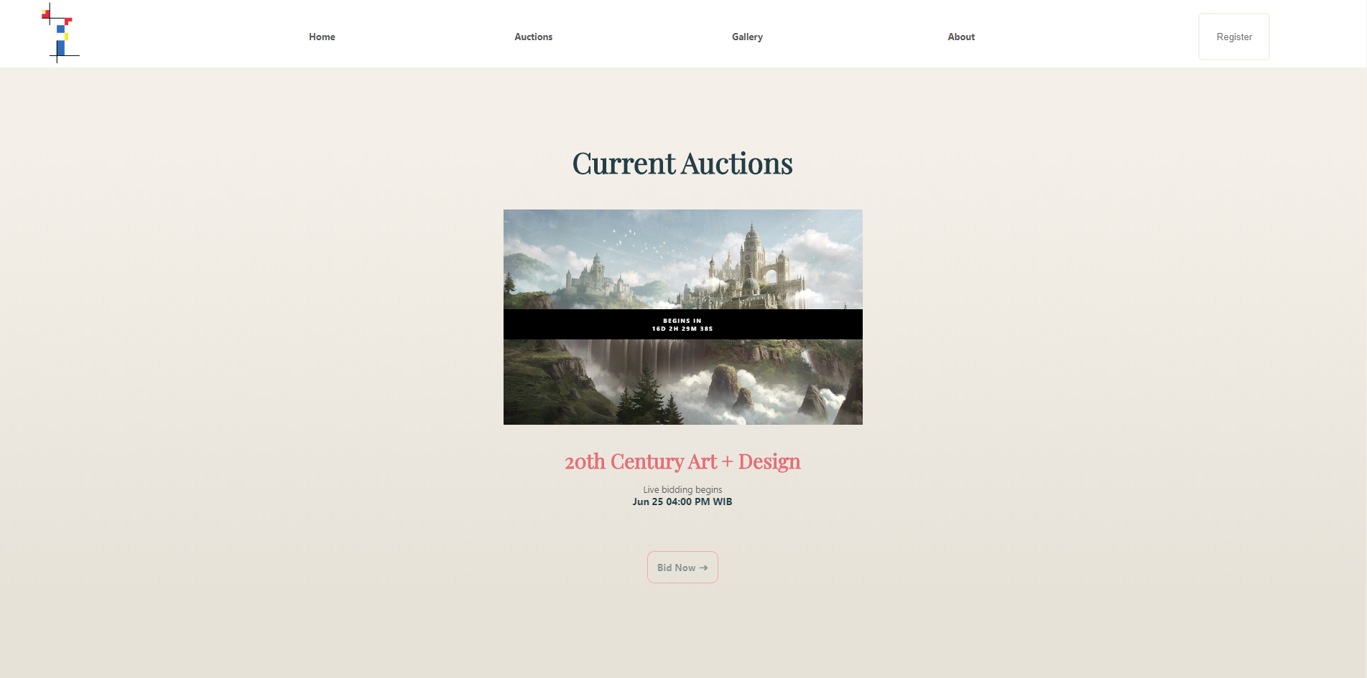

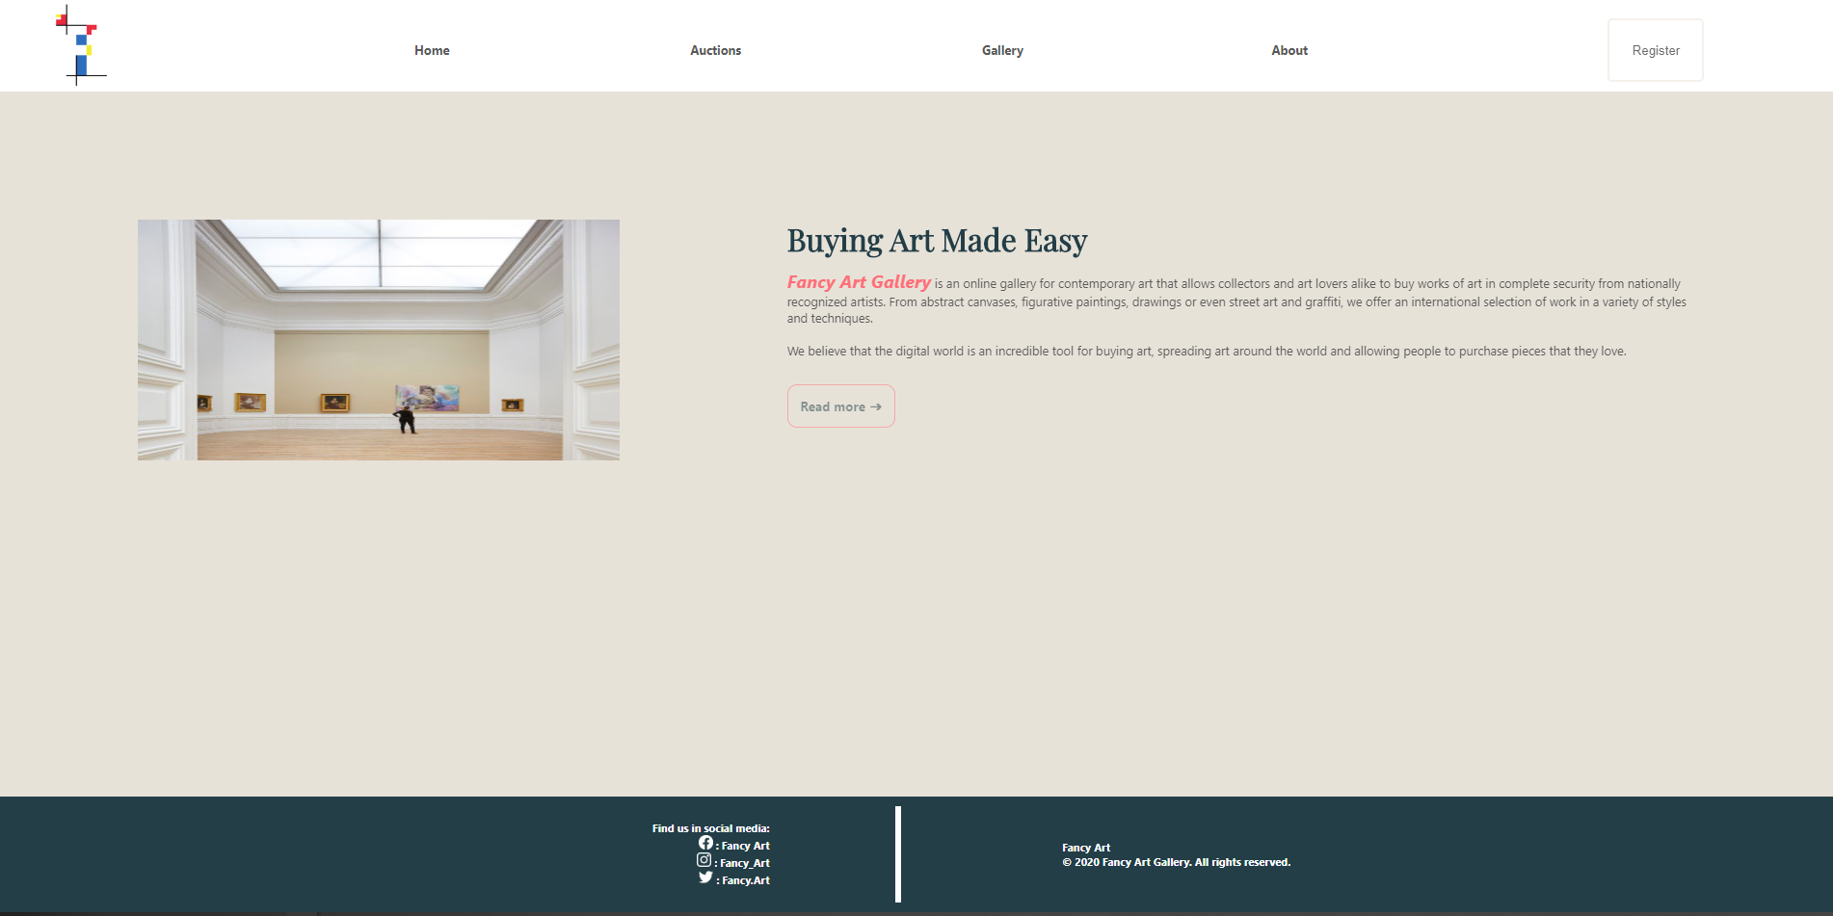

Pada bagian atas setiap page terdapat header yang berisi logo, navigation bar, dan juga button untuk register. Ketika logo diklik, user akan di redirect ke halaman utama yaitu Home. Button register yang terdapat di sisi kanan header akan membawa user ke page Registration. Page home menampilkan beberapa hal seperti tagline Fancy Art Gallery, informasi events yang sedang berlangsung dan yang akan datang, latest artworks, auction yang sedang berlangsung, dan informasi singkat mengenai Fancy Art Gallery.

Ketika user memilih “Explore ->” maka akan di redirect menuju page Gallery. Kumpulan events yang sedang berlangsung ditampilkan dalam sebuah image slider. User dapat memilih “->” untuk bergerak ke gambar selanjutnya dan “<-“ untuk pindah ke gambar sebelumnya. Latest artworks menunjukan 2 lukisan yang ada di gallery, ketika user mengklik gambar tersebut maka ia akan terbawa ke page Gallery. Ketika user memilih button “Discover ->” juga akan di redirect ke page Gallery. Pada current auctions, terdapat sebuah countdown untuk menghitung waktu menuju auction tersebut. Ketika user memilih button “Bid Now –>” user akan terbawa ke page Auctions. Button “Read More->” yang ada dibawah informasi Fancy Art Gallery akan membawa user ke page About. Setiap button yang di hover akan berubah opacity dan warna. Ketika button sedang active, button akan berubah warna menjadi lebih gelap.

* **Auctions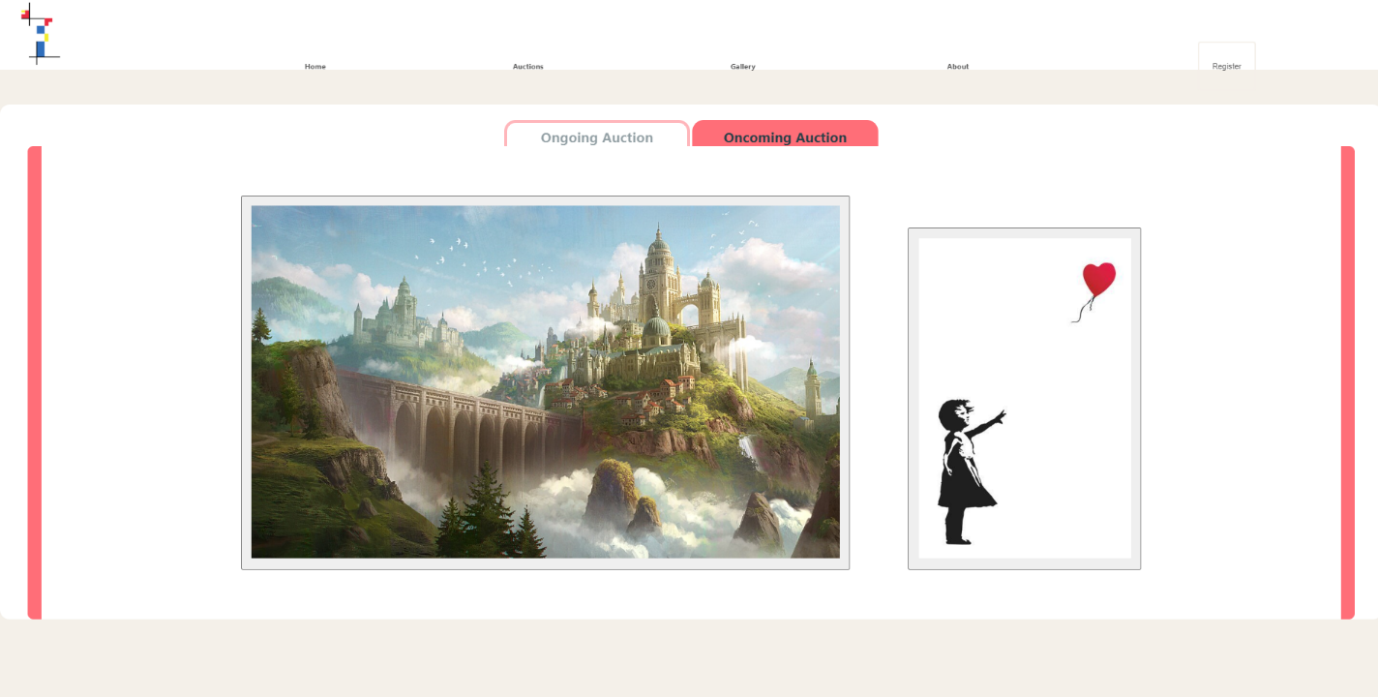**Pada gambar diatas dapat dilihat tampilan layar auction pada tab section ongoing auction dan oncoming auction. Setiap gambar dilengkapi dengan fitur modal, dimana ketika gambar di hover akan terlihat bordernya berubah warna menjadi merah, dan ketika di klik akan memunculkan modal yang berisi detail tentang auction yang berisi judul gambar, seniman yang menggambarnya, dan harga starting bid. Untuk auction yang sedang berjalan, terdapat harga current bid, dan waktu auction selesai. Untuk oncoming auction, terdapat waktu kapan auction akan dimulai. Pada tab section juga ada fitur hover yang akan mengubah warna tab menjadi merah ketika di hover.

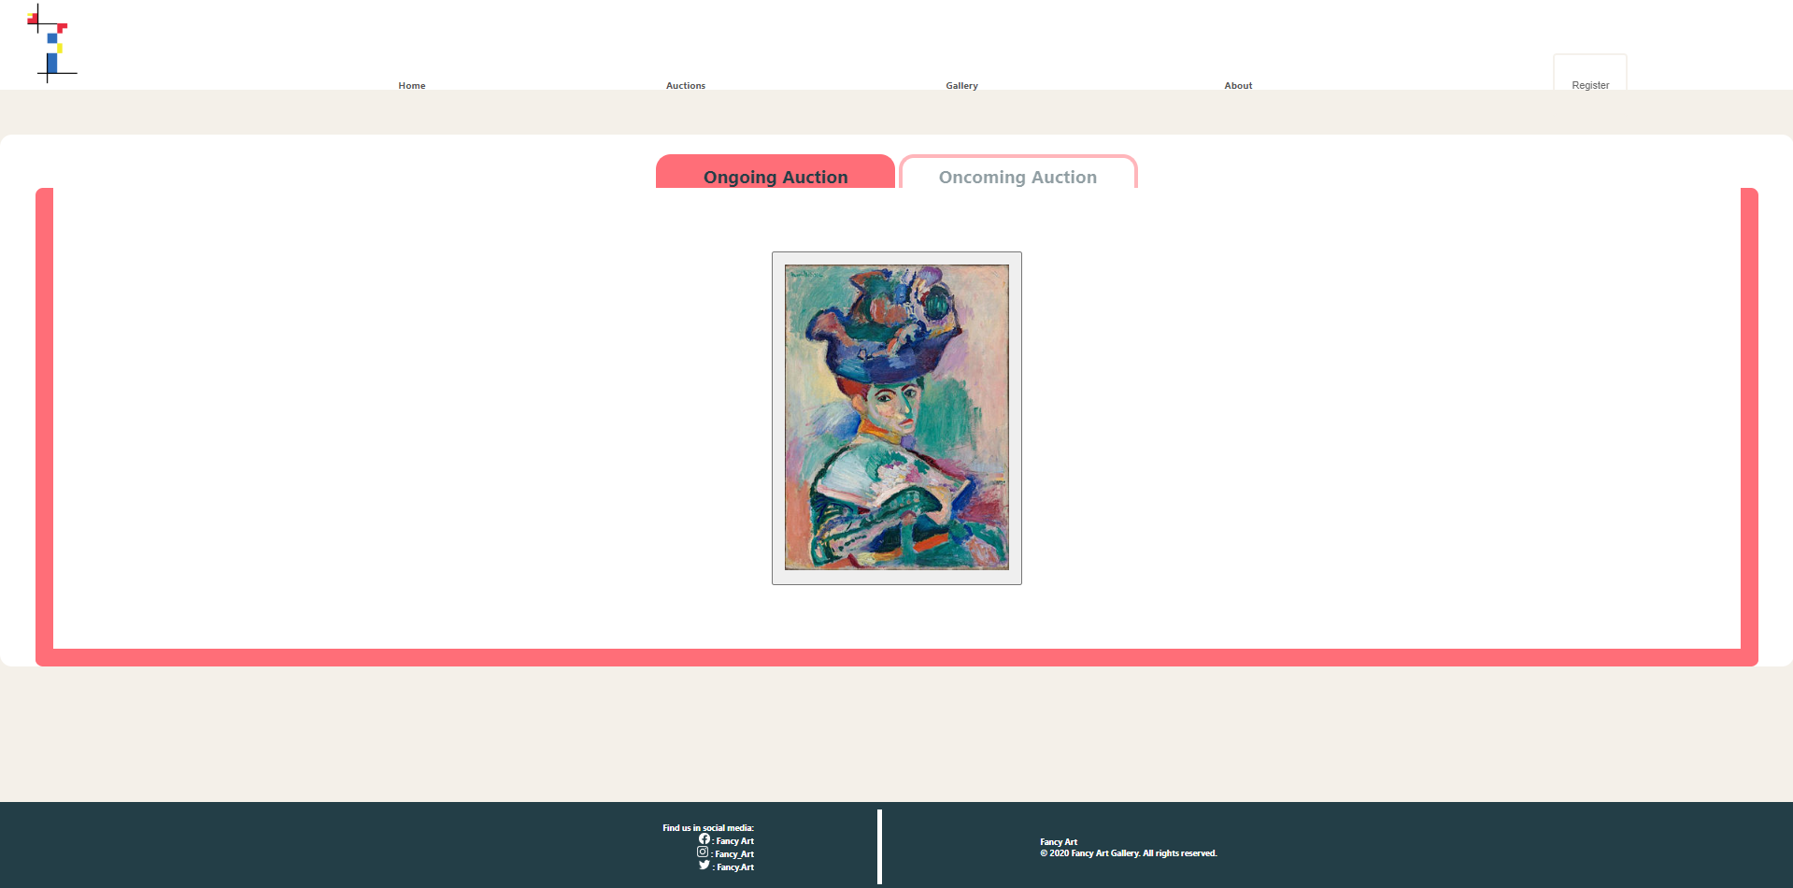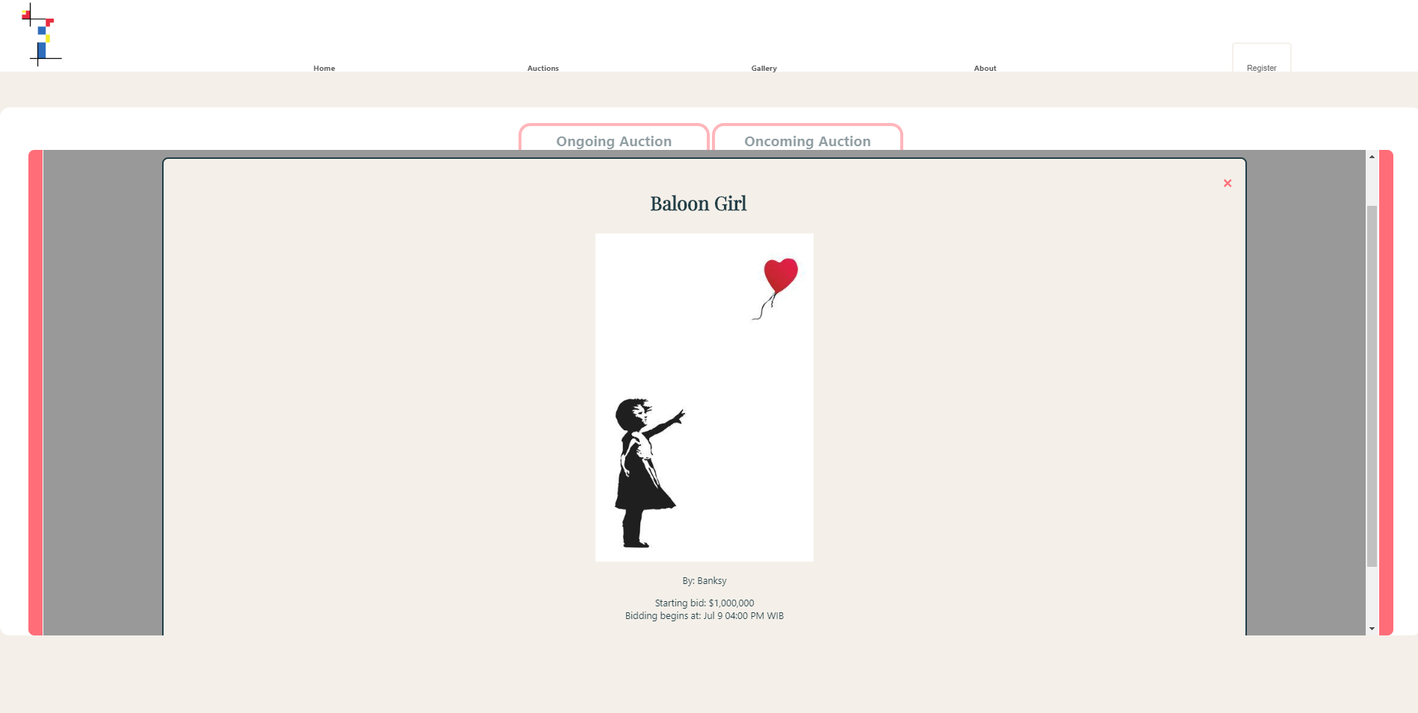

* **Gallery**

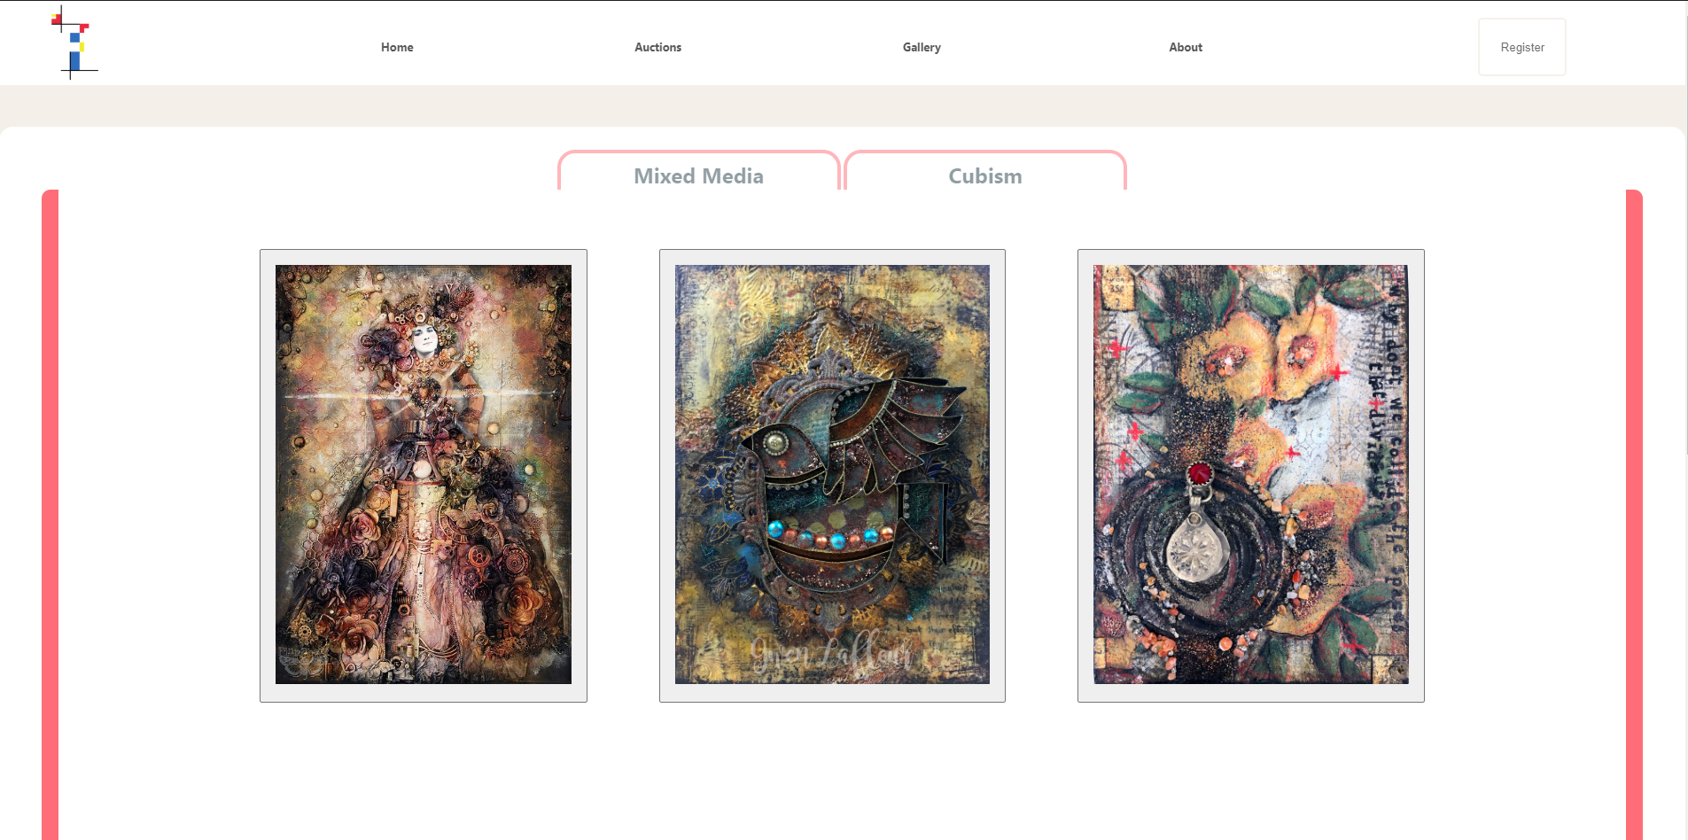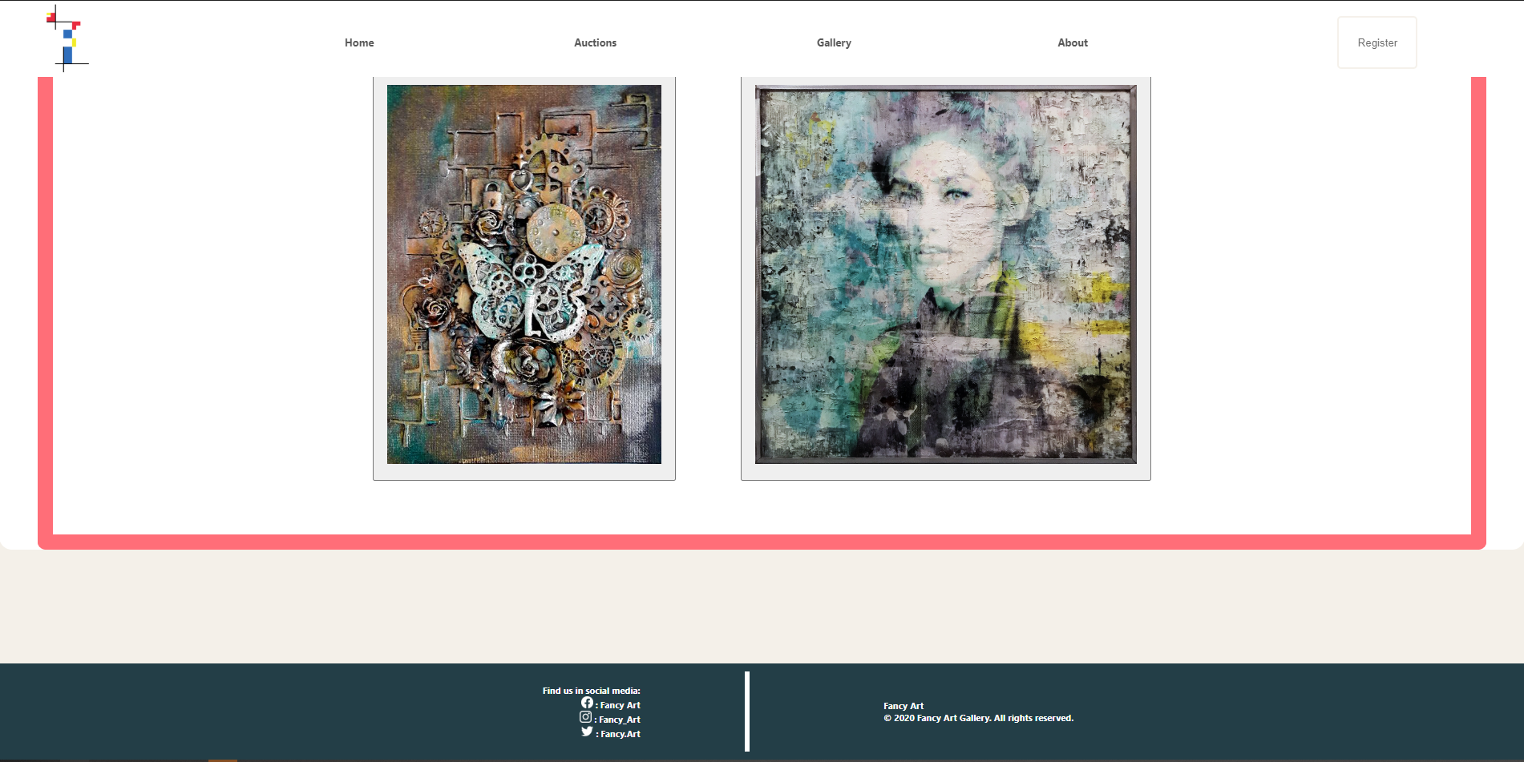

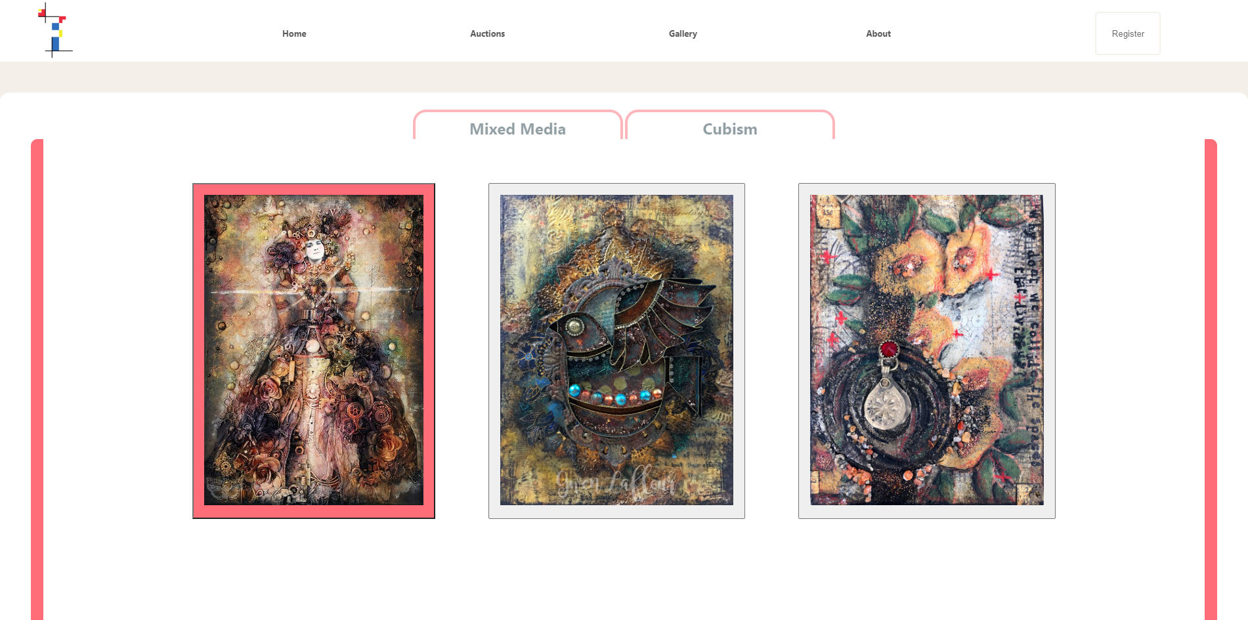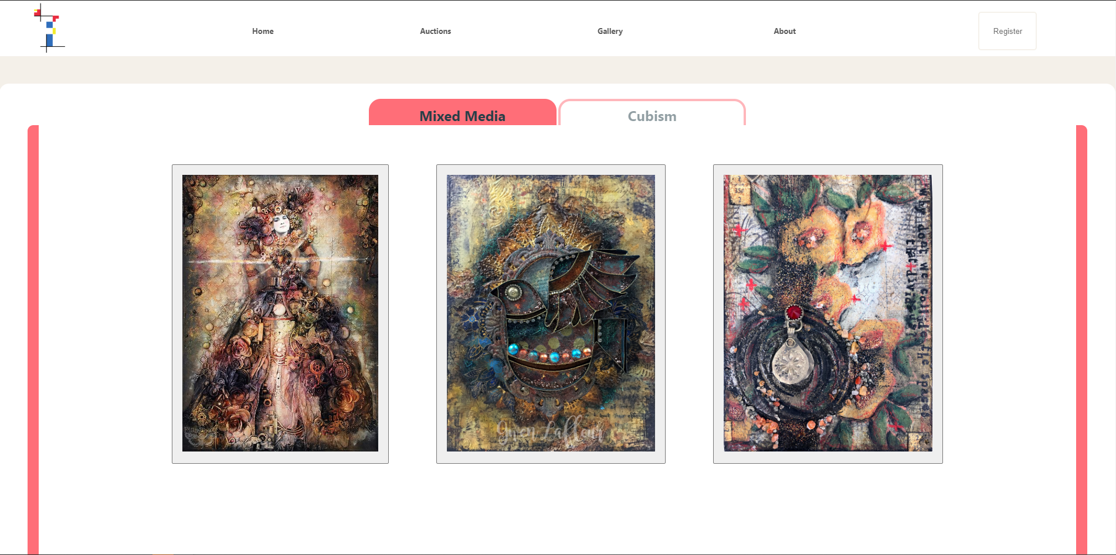

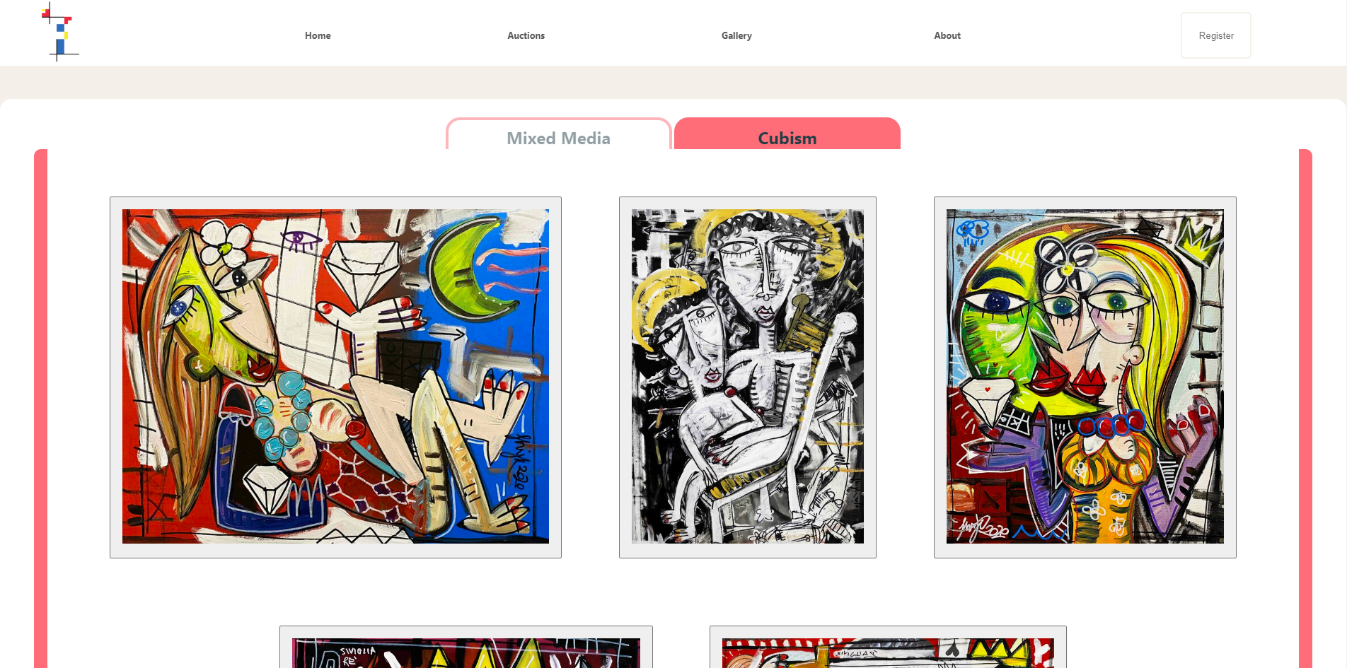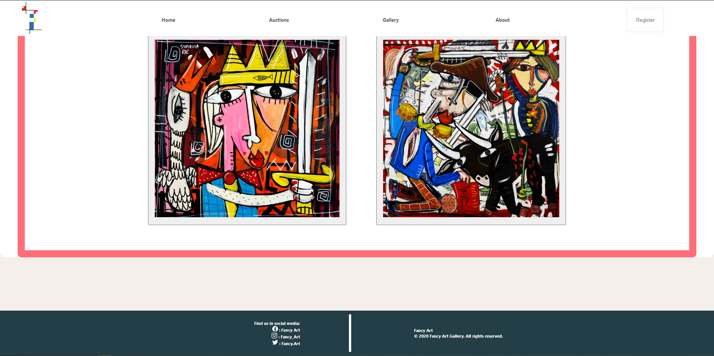

Pada gambar diatas dapat dilihat tampilan layar galeri pada tab section mixed media dan juga cubism. Setiap gambar yang dipajang dilengkapi dengan fitur modal dimana ketika di gambar di hover akan terlihat bordernya berubah warna menjadi merah dan ketika di klik akan memunculkan modal yang berisi judul gambar dan juga origin gambar tersebut. Pada tab section juga ada fitur hover yang akan mengubah warna tab menjadi merah ketika di hover.

* **About**

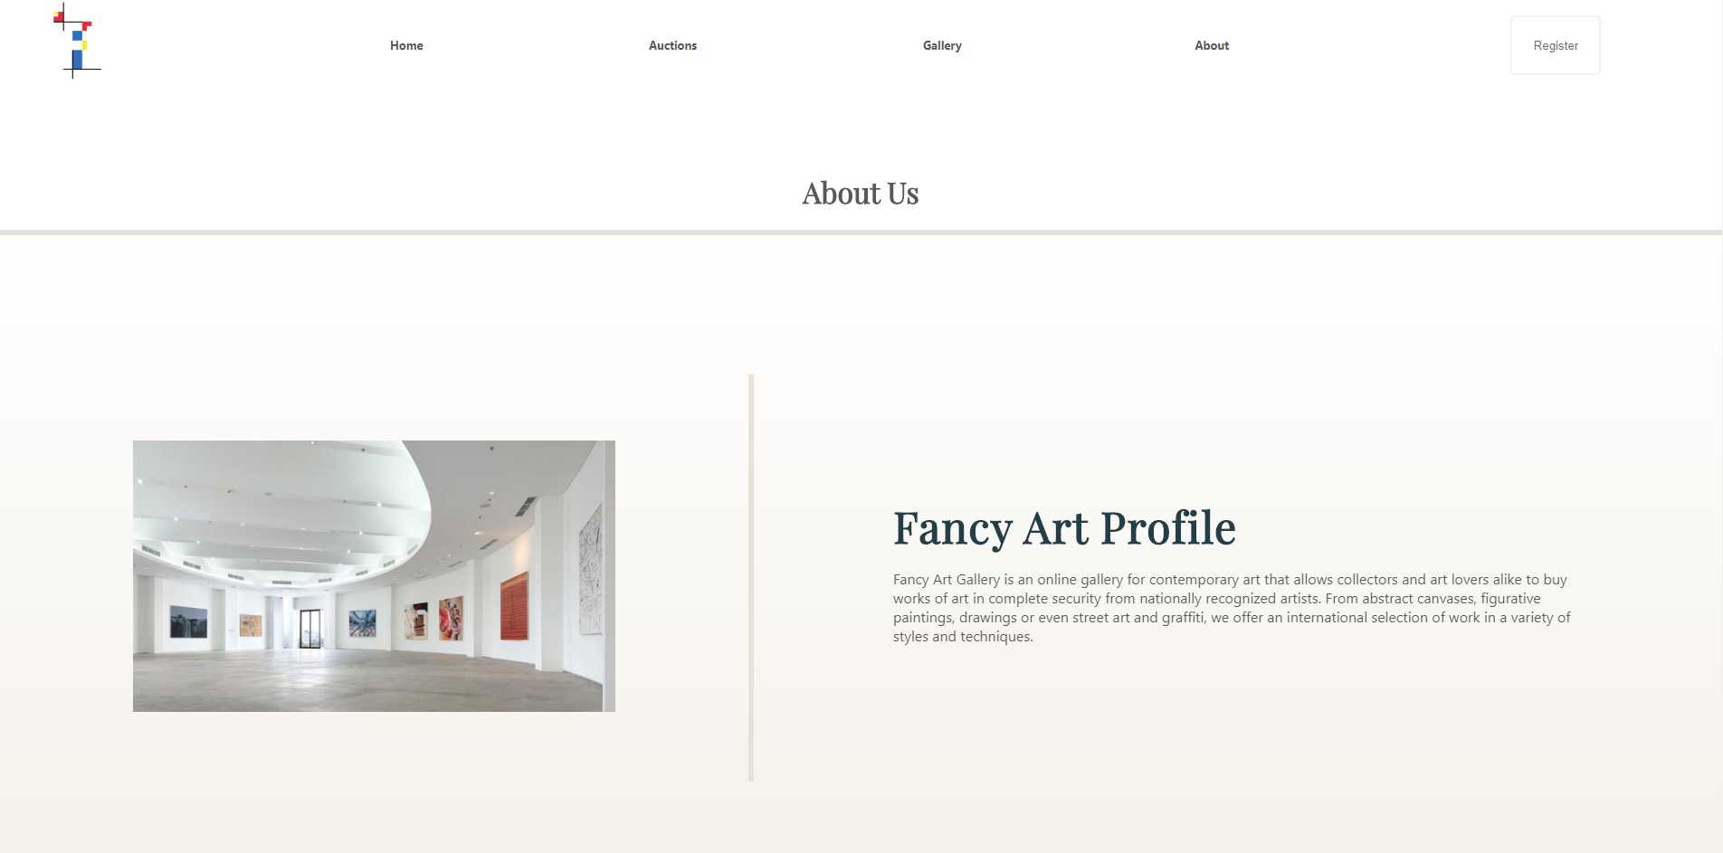

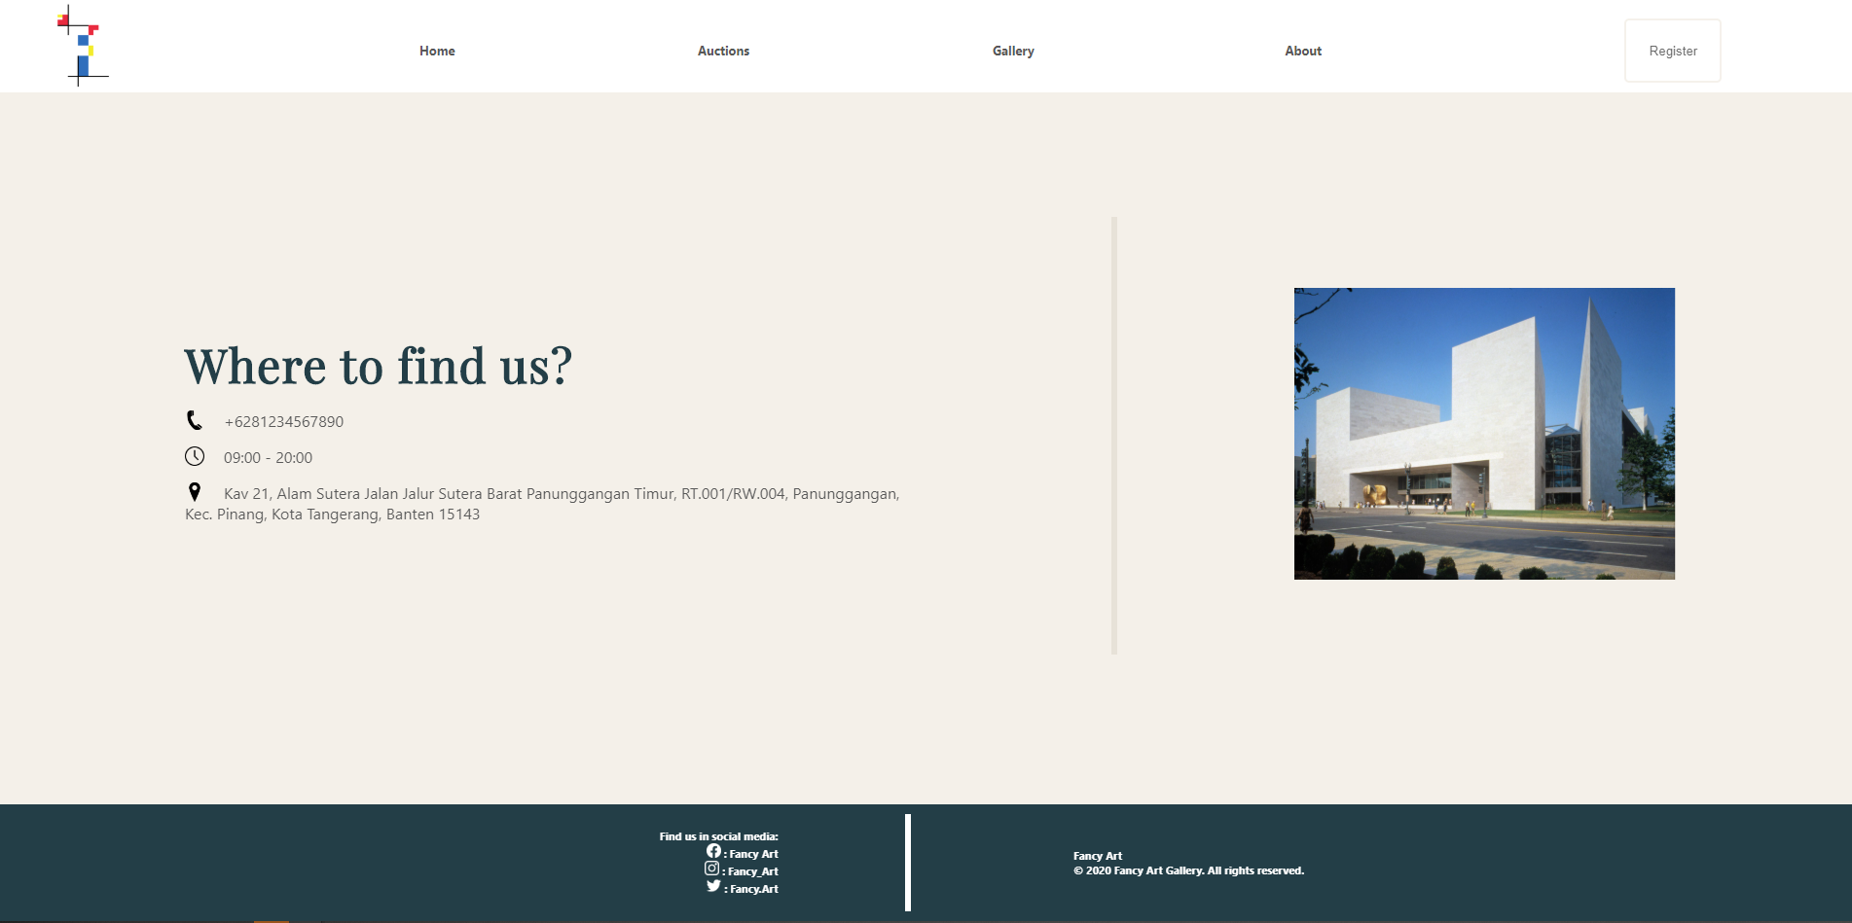

Ketika kita mengklik bagian about, akan muncul page about us seperti gambar diatas. Terdapat beberapa animasi yang akan menyambut user saat pertama membuka pagenya dan ketika user scroll pagenya ke bawah. Di page about us ini, ditampilkan beberapa informasi seperti informasi tentang fancy art company, nomor fancy art yang dapat dihubungi, jam buka-tutup dan lokasi fancy art. Terdapat juga beberapa foto gedung fancy art dan tampak dalam dari gedung tersebut.

* **Registration**

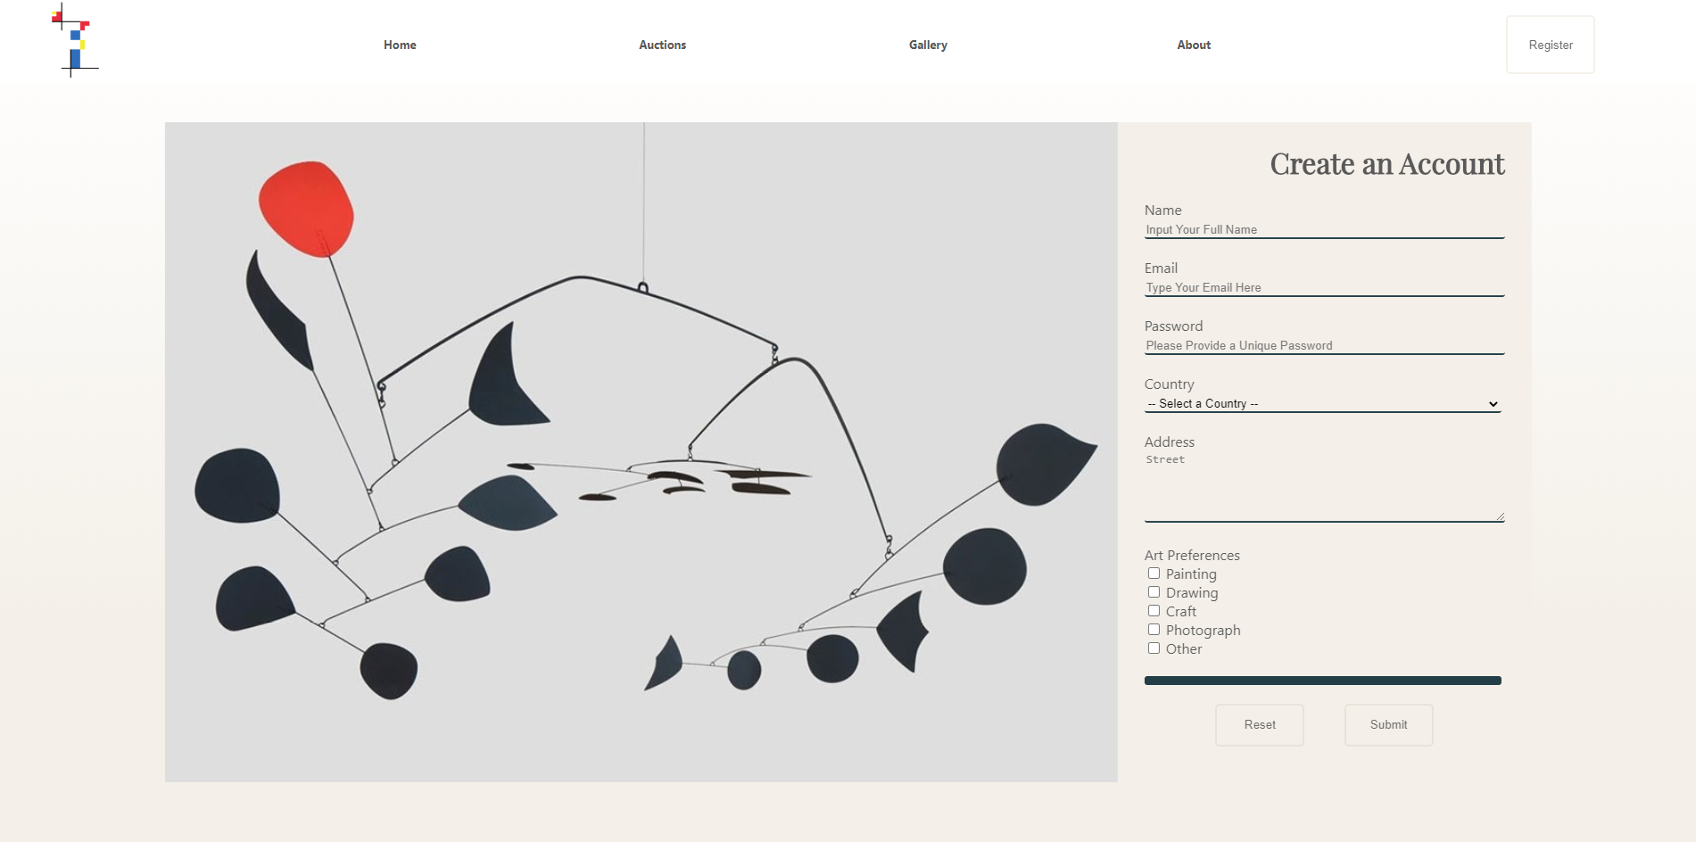

Bila user mengklik tombol untuk register, user akan disambut dengan page register diatas. Terdapat gambar disebelah kiri page ini yang kan hilang gambarnya apabila lebar browsernya lebih kecil dari 800px. Terdapat beberapa validasi yang akan dijalankan apabila user ingin mensubmit data mereka, seperti nama tidak boleh lebih pendek dari lima karakter, nama harus berisi hanya alfabet, email harus memiliki format email seperti [something@something.something](mailto:something@something.something), password harus delapan karakter atau lebih, negara harus dipilih, alamat harus lebih dari lima kata, dan art preferences harus dipilih minimal satu pilihan.

## Referensi

*References*

Image Slider: <https://www.youtube.com/watch?v=J2HLW4A40X8>

Countdown Timer: https://www.w3schools.com/howto/howto_js_countdown.asp

Images

* Home
* <https://www.freepik.com/free-vector/art-lover-concept-illustration_7769814.htm#page=1&query=art%20gallery&position=0>
* <https://www.futurefairs.com/dutton-steve-turner>
* https://artmarkethamptons.com/assets/uploads/artwork/Market_Art+Design_2016-35.jpg
* https://affordableartfair.com/media/fair/14/5df75f8d0be02.jpg
* <https://cdn.shopify.com/s/files/1/0811/7073/products/Nova_Original_800x.jpg?v=1571915052>
* <https://www.singulart.com/en/artworks/alessandro-siviglia-la-donna-diamante-519597>
* <https://cdnb.artstation.com/p/assets/images/images/018/998/801/large/shusei-sasaya-10jpg.jpg?1561569484>
* https://static.designboom.com/wp-content/uploads/2017/06/stanton-williams-musee-darts-de-nantes-art-museum-france-designboom-05.jpg
* Auction
  + https:// cdnb.artstation.com/p/assets/images/images/018/998/801/large/shusei-sasaya-10jpg.jpg?1561569484
  + <https://upload.wikimedia.org/wikipedia/en/thumb/f/fb/Matisse-Woman-with-a-Hat.jpg/300px-Matisse-Woman-with-a-Hat.jpg>
  + <https://www.art.com/products/p43521576115-sa-i10179390/banksy-balloon-girl.htm>
* Gallery
  + <https://www.gwenlafleur.com/store/p171/original-mixed-media-artwork-rusty-boho-bird.html>
  + <https://www.pinterest.com/pin/196328864979113025/>
  + <https://www.gwenlafleur.com/store/p190/collide-original-mixed-media-artwork.html>
  + <https://www.houseofroulx.com/products/nova-by-markus-sebastiano-original-mixed-media-work-31-x-31-x-2>
  + https://www.singulart.com/en/painting/cubism
* About
  + https://www.indoindians.com/wp-content/uploads/2017/07/art1.jpg
  + https://miro.medium.com/max/1400/1*kavsK5p4jfcZh5MIJchFBA.jpeg
* Registration
  + <https://www.artsy.net/images/welcome-hero.jpg>

Disiapkan Oleh,

*Prepared by,*

* **2201756462 - Christopher Deodat**
* **2201744582 - Filbert Kunardi**
* **2201789896 - Jacelyn Angraini**
* **2201798010 - Jonathan Clive**